Thân Thị Mỹ Huyền - 20206288

Thực hành Tuần 5

1.Cài đặt 2 thuật toán sắp xếp

MergeSort

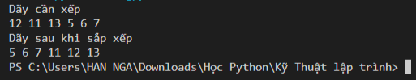

QuickSort

